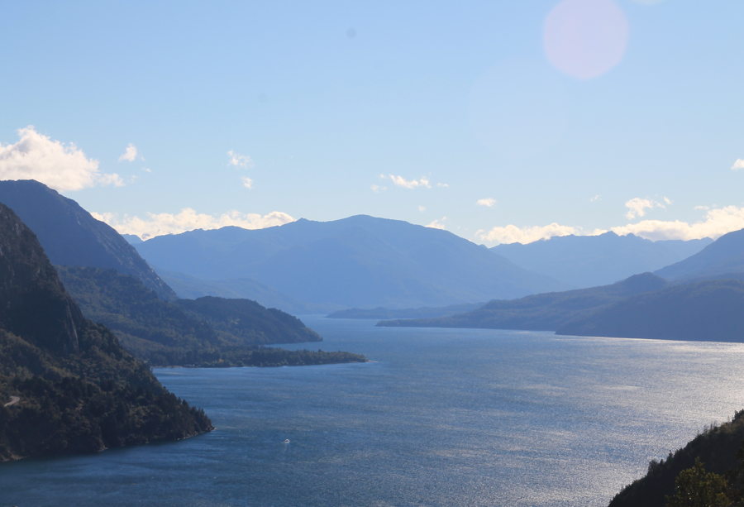

***Ubicación Nosotros Fotos y Video Reseñas Contacto***

*RESERVA*

*MENÚ*

**EL SABOR DEL SUR**

**Nombre del Restaurant**

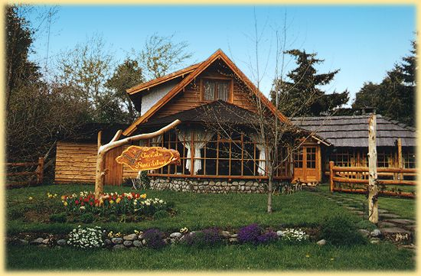



***Menú***

**▲Entradas**

**Entrada 1 ……………………………………………………………………………………………………..$$$**

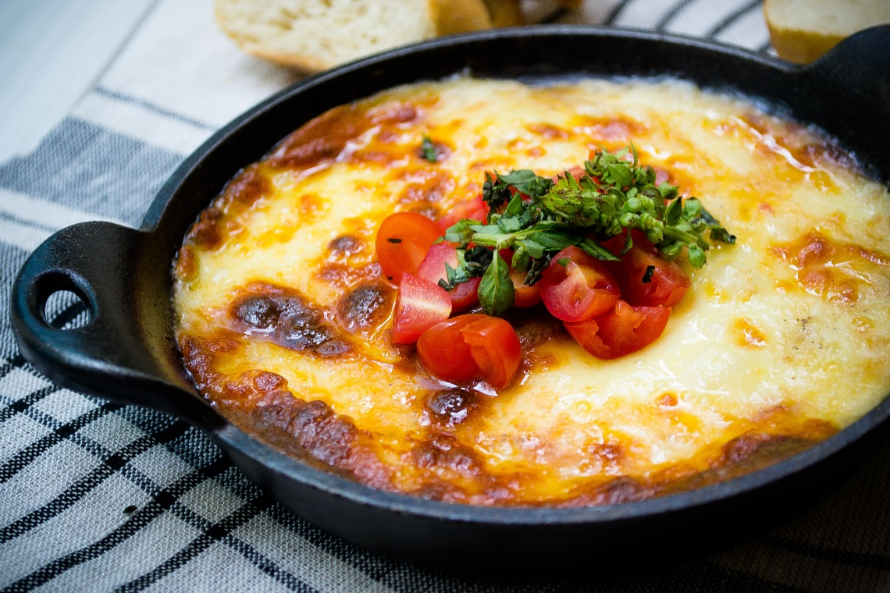

**▼Principal**

***Menú***

**▼Postre**

**▼Bebida c/ alcohol**

**▼Bebida s/ alcohol**

**▼Merienda**

**▼Regionales**

Horarios de Reserva:

***Reservas***

Mediodía: Turno 1 – 12:30 hs; Turno 2 – 14:30 hs

Tarde: Unico Turno – 16 hs

Noche: Turno 1 – 20:00 hs; Turno 2 – 22:00 hs

**Nombre y Apellido**

**Cant. de Comensales**

**Ubicación (Exterior/ Interior)**

**Horario**

**Observaciones/ Comentarios**

*ENVIAR*



**Ubicación: breve texto con descripción de la ubicación y mapa**

